台南市東區博愛國民小學健康促進學校
正確用藥成果
活動名稱 | 教師正確用藥研習
活動時間 | 104年03月18日下午1:30至3:30
活動地點 | 博愛國小會議室
參加人數 | 教師約30人
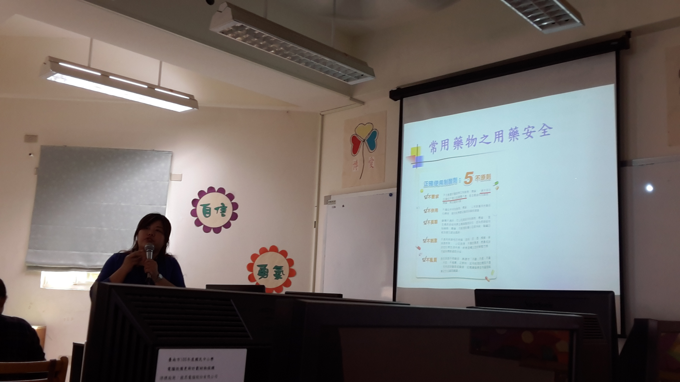 |  | 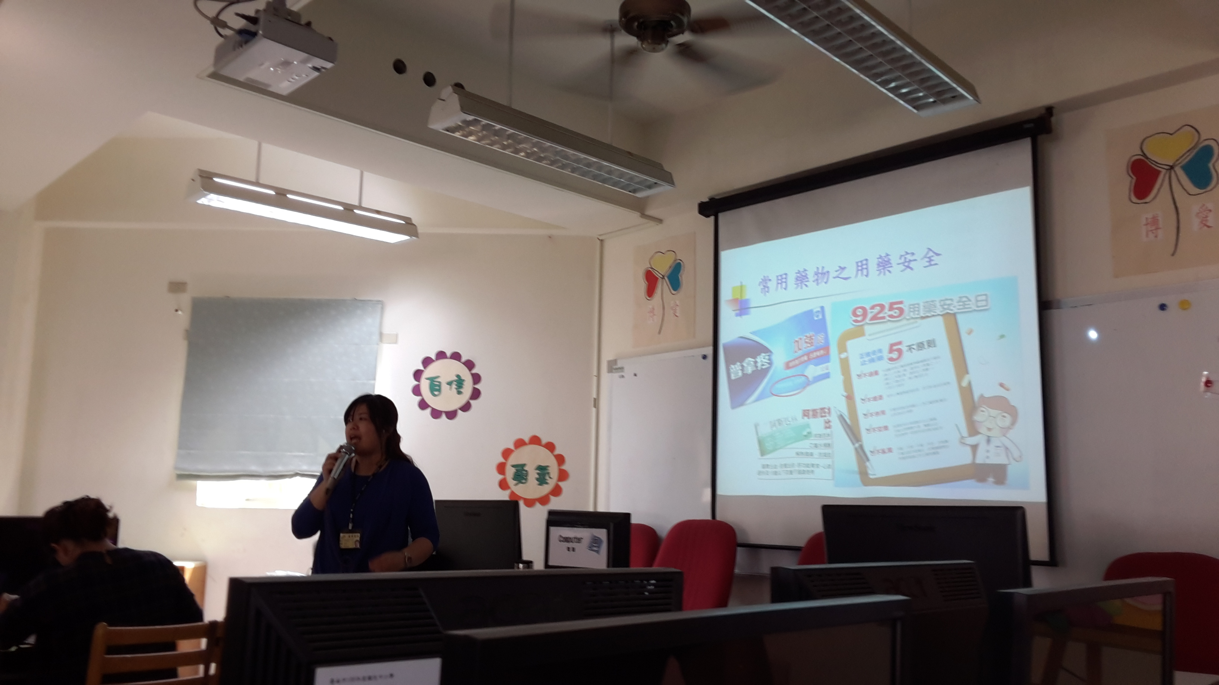
教師反毒研習 |  | 講師精彩的演講
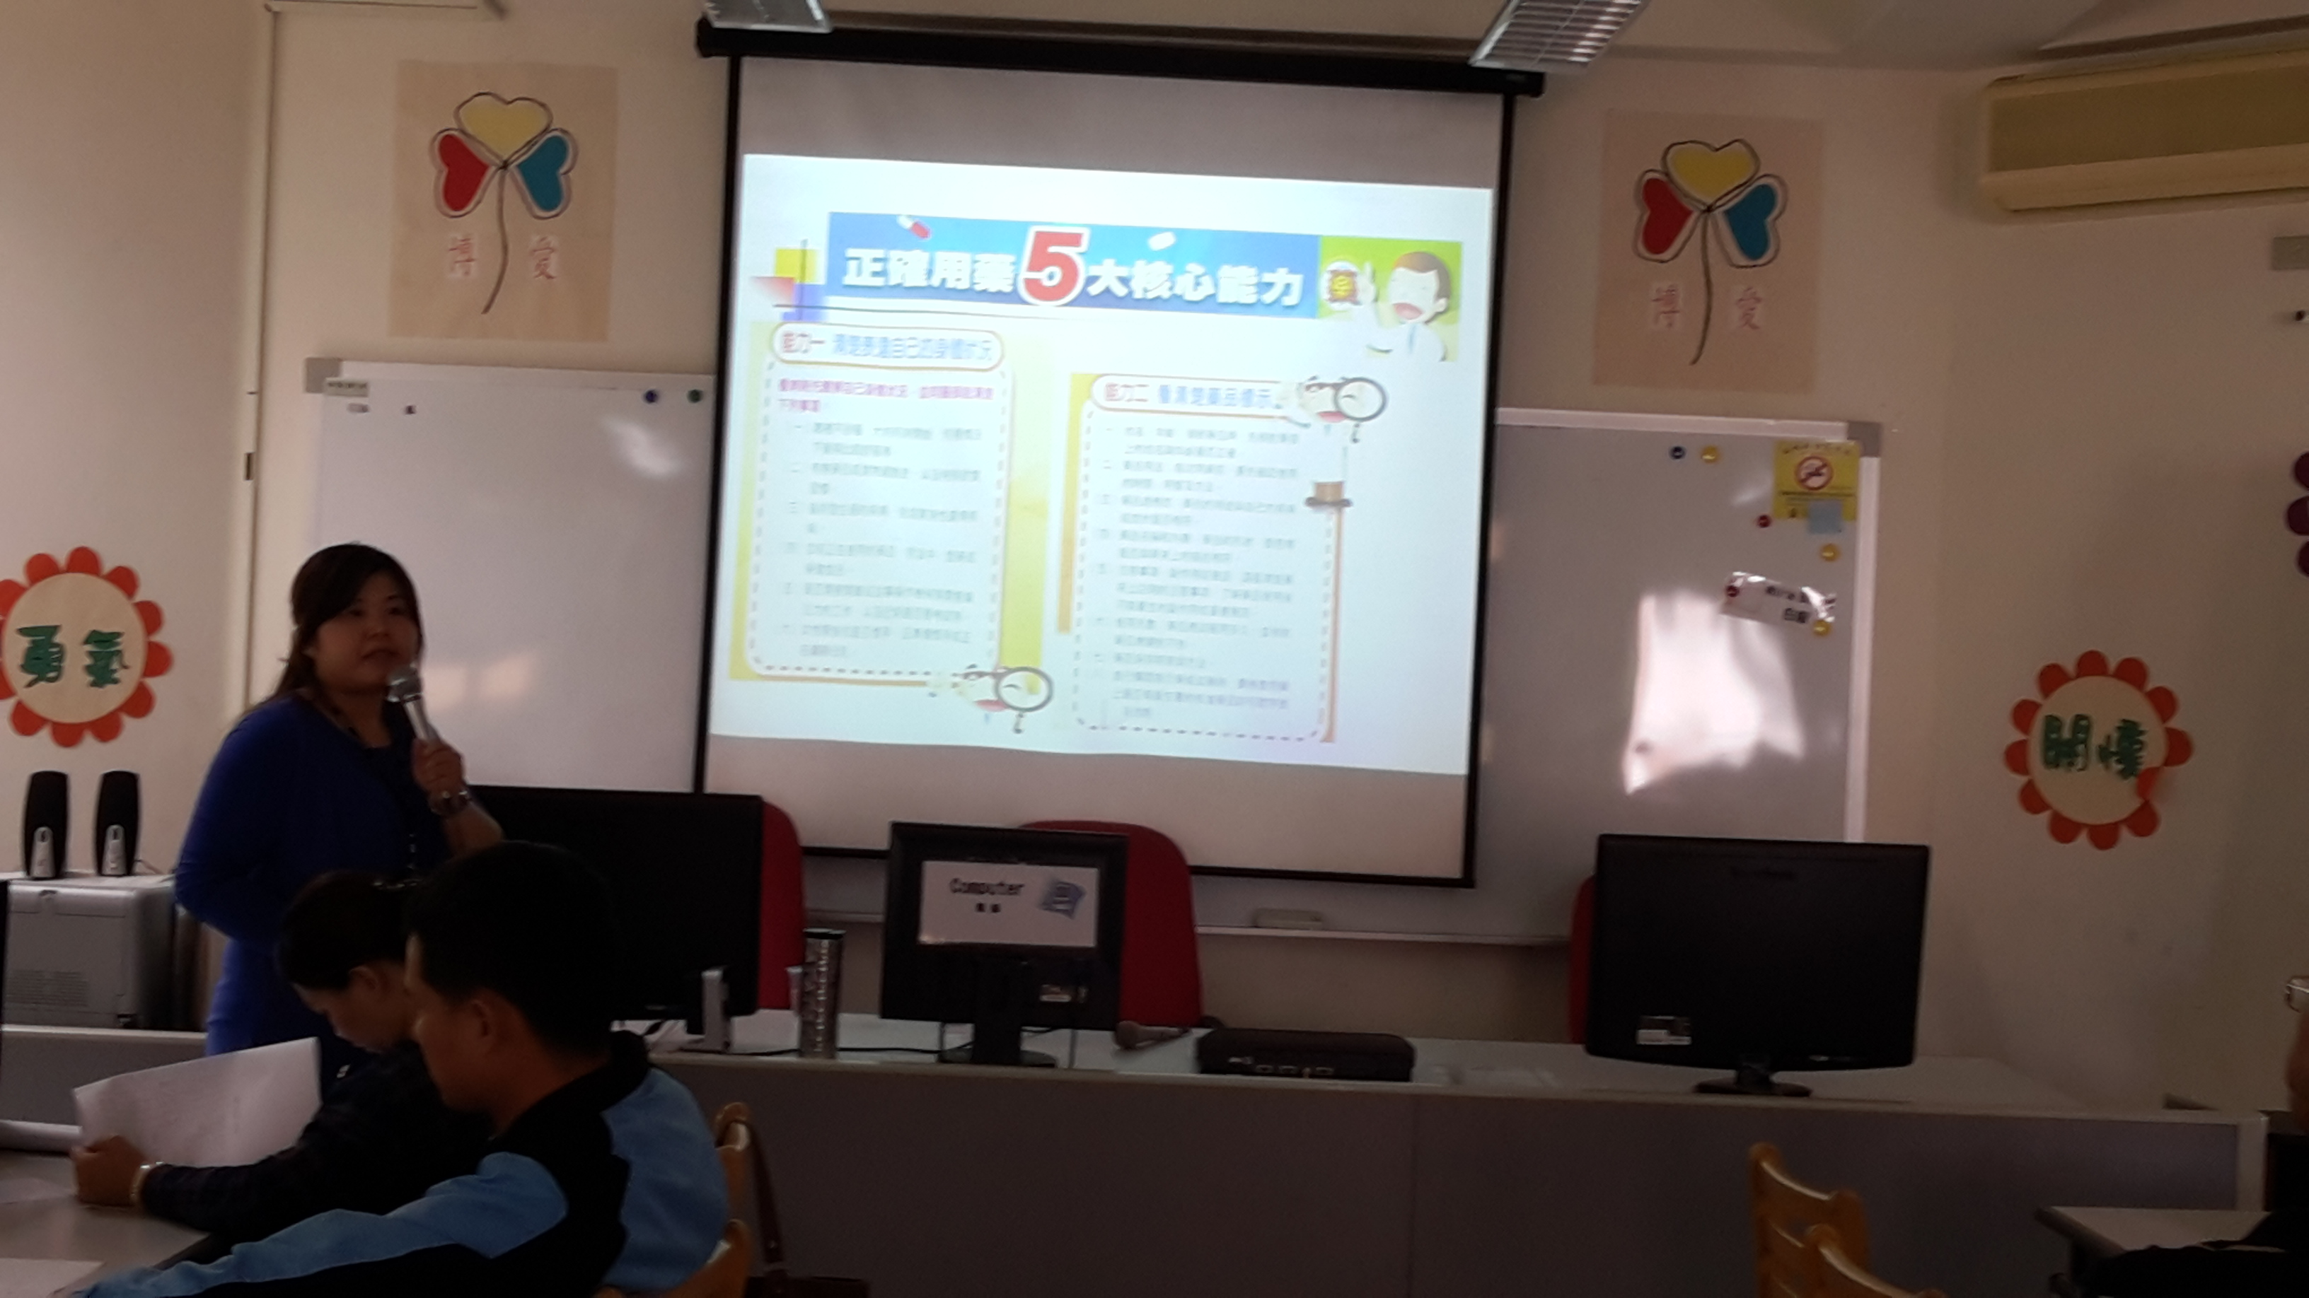
正確用藥的五大核心能力 |  | 認識常見藥物用藥安全

